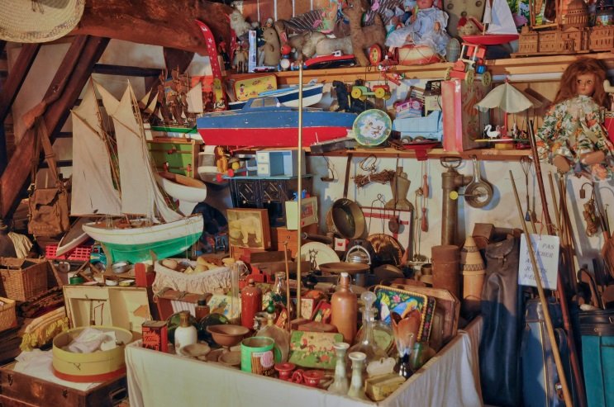**Está acumulando muita coisa? Já pensou como lidar com isso?**

Estava ajudando minha filha com a organização da festa de aniversário de um dos meus netos e pensando como na época deles a coisa era bem mais simples. Refrigerante, bolo, docinhos,sanduiche, balões e brincadeiras, a festa estava pronta. As comemorações de hoje tomaram proporção de grandes eventos e isso é apenas um item da superlativação da nossa sociedade. Tarefa difícil também a de comprar presentes, tem pessoas que tem tudo e mais alguma coisa. Houve uma época que minha própria casa parecia um bazar de variedades. A verdade é que compramos coisas demais, ganhamos coisas demais e acabamos guardando coisas demais, isso acaba dificultando o processo dedescarta-las seja por apego, seja pela crença de que um dia vamos precisar delas, seja por completa desorganização. O acúmulo deobjetos pode ser indício de um distúrbio do transtorno obsessivo-compulsivo (TOC) denominado colecionamento.

Estudos sugerem que a tendência de acumular coisas se agrava com a idade mas pode se manifestar em qualquer fase da vida. A inclinação por adquirir coisas inúteis, repetidas, coleções intermináveis, manter objetos quebrados, embalagens, etc.. são sinais desse distúrbio. Conheci uma pessoa que possuía caixas de embalagens de medicamentos vencidos; outra que ocupou parte do seu armário com mais de 500 papeis de presente usados. Não significa que quem acumula seja doente, mas a prática pode desencadear um comportamento patológico. O que fazer com tanta tranqueira?

Reflita sobre cada item acumulado e identifique sua “razão de existência”. Se esta relacionado ao apego, então se pergunte que apego é esse? Qual sua origem? Não tem nada demais em conservar itens de valor estimativo, por exemplo, o primeiro sapatinho do bebê, trabalhos escritos pelos filhos, convite do casamento, fotos antigas. Todavia, uma coisa é guardar um sapatinho outra é guardar o enxoval inteiro, uma coisa é guardar um convite outra coisa é guardar todos os convites que não foram enviados, uma coisa é guardar fotos que tenham a ver com você outra é guardar fotos de pessoas que você nem conhece. Existe um limiar entre saúde e doença, entre equilíbrio e descontrole, entre recordações e obsessões.

A culpa pelo descarte. Há pessoas que assumem um sentimento de culpa caso se desfaçam de algo que lhe foi presenteado por achar que está desvalorizando a pessoa que o presenteou. Esse sentimento é alimentado por cobranças do tipo “onde está aquele candelabro de papel marche que fiz pra você?”. Manter algo que não gosta,que está ocupando espaço, que não tem nenhuma serventia ou que já cumpriu seu papel apenas para demonstrar sua consideração é, no mínimo, desconfortável. Eu gosto de fazer artesanato e um dia fiz um painel para um dos meus filhos. Depois de um tempo não vi mais o painel pendurado, nunca perguntei, nem quero saber se guardou, se doou, se estragou e ele jogou fora, porque eu dei um presente não uma obrigação. A valorização se da nos relacionamentos não em coisas.

Comece a praticar o desapego. Pense se você precisa mesmo de tudo o que tem e porque guarda determinados objetos. Se precisar de muita justificativa esta na hora de descarta-lo. Verifique entre suas coisas o que pode ser útil para alguém. Em alguns países há o costume da “venda de garagem”, ou seja, as pessoas juntam tudo aquilo que desejam descartar e disponibilizam para venda. Aqui temos bazares, entidades que recolhem donativos e a lixeira seletiva, porque tem coisas que somente é viável para reciclagem.

Desconstrua a crença “um dia vou precisar”. Eu guardei um kit de fazer velas por 5 anos porque acreditava que um dia ia parar realizar o projeto. O material se estragou, eu não fiz as velas e ocupei parte da minha estante. Não teria sido melhor ter doado para alguém que trabalha com isso? O slogan “quem guarda, tem” só se aplica a conteúdos de utilidade constante ou prolongada, não é o caso de papel de bala nem pedaços de barbante, ou coisas semelhantes.

Pratique a doação. Vivemos num mundo de tecnologia e muitas ofertas. A facilidade de crediário a variedade de ofertas bem como o apelo consumista nos faz comprar com muito mais facilidade e constância do que se fazia nas gerações passadas, por isso, mantenha no guarda roupa o que realmente usa ou algo de muito boa qualidade que ira lhe servir, o que ocupa espaço, doe, você estará beneficiando alguém e exercitando o desapego.

Mantenha a energia do seu ambiente renovada, de tempos em tempos, troque coisas de lugar, faça uma faxina nas prateleiras e armários, descarte, renove, coloque algo novo.

Participa do Grupo Terapêutico – Desapego e Renovação. Alda Fernandes – Psicologia Com-Tato.Informações aldacomtatopsi@hotmail.com